108年度臺中市災害防救志工教育訓練
活動簡章
- 主辦單位：臺中市政府社會局
- 承辦單位：中華民國紅十字會臺灣省臺中縣支會
- 參加對象：
一、經各區公所指定為避難設施之學校校長、教職員工及學校志工團隊。
二、有參與社政救災意願之志工團隊。
三、區公司所人員及配合區公所社政防災業務之志工團隊。
- 實施課程與訓練時間(二梯次)：
- 山線梯次: 108年7月30日(二)
- 海線梯次: 108年8月16日(五)
- 辦理地點：
- 山線梯次：臺中市體育場B1會議室
(臺中市豐原區豐北街221號 電話：04-25263793 )
- 海線梯次：臺中市大甲區公所
(臺中市大甲區民權路52號 電話：04-26872101)

- 課程
臺中市山線-豐原區
第一梯次：山線-豐原區7/30(二)
課程主題：災民收容
時間 | 課程單元 | 講師
08：30~09：00 | 報 到
09：00~09：50 | 聯繫會議 | 臺中市政府社會局社會救助科  吳文楦科長
10：00~12：00 | 收容所運作及災民管理 | 地球村社區自主防災研究室  陳式尉主任
12：00~13：00 | 用 餐 時 間
13：00~15：30 | 災民收容實地操作 | 地球村社區自主防災研究室  陳式尉主任
15：30~15：40 | 休 息 時 間
15：40~16：30 | 綜合討論及分享 | 地球村社區自主防災研究室  陳式尉主任
16：30 | 賦 歸

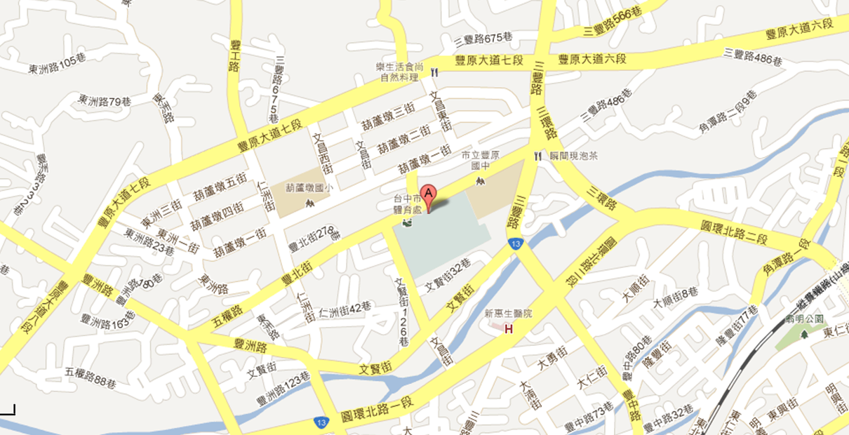
- 山線梯次：臺中市體育場B1會議室 (臺中市豐原區豐北街221號 )
附件二：
臺中市海線-大甲區
第二梯次：海線-大甲區8/16(五)
課程主題：災難心理急救
時間 | 課程單元 | 講師
08：30~09：00 | 報 到
09：00~09：50 | 聯繫會議 | 臺中市政府社會局社會救助科  吳文楦科長
10：00~12：00 | 災難心理急救 | 臨床心理師  羅時揚
12：00~13：00 | 用 餐 時 間
13：00~15：30 | 災難心理急救實際演練及綜合討論分享 | 臨床心理師  羅時揚
15：30~15：40 | 休 息 時 間
15：40~16：30 | 災難包之重要性 | 待邀
16：30 | 賦 歸

- 海線梯次：臺中市大甲區公所(臺中市大甲區民權路52號)
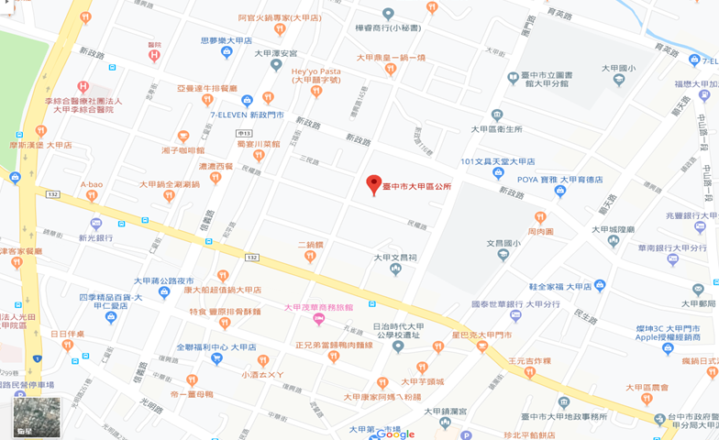

108年度臺中市山海線災害防救志工教育訓練活動報名表
服務單位
姓 名1 |  | 性 別 | □男 □女
e-mail |  | 膳 食 | □葷 □素
職 稱 |  | 聯絡電話
身分證字號 | (如欲申請公務人員學習時數者，務必填寫)
參與梯次 | □第一梯7月30日(臺中山縣-豐原)  □第二梯8月16日(臺中海線-大甲)
服務單位
姓名2 |  | 性 別 | □男 □女
職 稱 |  | 聯絡電話
e-mail |  | 膳 食 | □葷 □素
身分證字號 | (如欲申請公務人員學習時數者，務必填寫)
參與梯次 | □第一梯7月30日(臺中山縣-豐原)  □第二梯8月16日(臺中海線-大甲)
備註：欲參加者請將報名表傳真至（04）2527-2971，並來電確認（04）2526-3793 陳玫婷社工，謝謝！

